HỘI THẢO

Chuyên đề về phương pháp dạy học lớp 1 các môn Toán, Tiếng Việt thuộc bộ sách “Kết nối tri thức với cuộc sống” năm học 2021-2022

Thực hiện Kế hoạch số 713/PGDĐT, ngày 4/10/2021 của Phòng Giáo dục và Đào tạo về việc tổ chức sinh hoạt chuyên đề về phương pháp dạy học lớp 1, lớp 2 các môn Toán, Tiếng Việt thuộc bộ sách “Kết nối tri thức với cuộc sống” năm học 2021 - 2022.
Với mục đích Tổ chức sinh hoạt chuyên môn kịp thời nắm bắt những khó khăn, vướng mắc trong quá trình thực hiện giảng dạy của giáo viên theo CTGDPT 2018. Tạo điều kiện cho CBQL,GV được trao đổi, học tập kinh nghiệm về thực hiện đổi mới phương pháp dạy học, kiểm tra đánh giá học sinh, ứng dụng công nghệ thông tin, phát huy vai trò chủ động, tích cực của giáo viên, học sinh trong tổ chức dạy và học. Ngày 12/10/2021 Phòng Giáo dục và Đào tạo huyện Văn Lãng đã tổ chức thành công Hội thảo chuyên đề: Phương pháp dạy học lớp 1 các môn Toán, Tiếng Việt thuộc bộ sách “Kết nối tri thức với cuộc sống” năm học 2021-2022.
Tham gia chuyên đề có các đồng chí Chuyên viên PGD&ĐT, BGH, giáo viên dạy lớp 1 các trường tiểu học trên địa bàn huyện Văn Lãng và toàn thể các em học sinh lớp 1A3 trường Tiểu học thị trấn Na Sầm.
Tại buổi chuyên đề cô giáo Hoàng Thị Tuyên giáo viên trường tiểu học thi trấn Na Sầm đã dạy thể nghiệm 02 tiết Tiếng Việt và Cô Lê Hồng Nhung giáo viên trường tiểu học Bắc Việt dạy 01 tiết Toán. Tiết dạy của hai cô đều có những ưu điểm nổi bật được thể hiện qua phong cách sư phạm chuẩn mực, các hoạt động tương tác giữa thầy và trò diễn ra một cách tự nhiên. Học sinh tích cực, chủ động chiếm lĩnh kiến thức của tiết học. Trong hai tiết dạy, giáo viên đã vận dụng trò chơi học tập một cách linh hoạt, khai thác tối đa hình ảnh, ngữ liệu về nội dung bài học, ứng dụng công nghệ thông tin vào dạy học đạt hiệu quả và gây được hứng thú học tập cho học sinh. Sau tiết học, học sinh nắm được yêu cầu cần đạt của bài học.
Tại hội thảo đồng chí Lê Hồng Nhung giáo viên cốt cán đã chia sẻ về cách xây dựng kế hoạch bài dạy UDCNTT, khai thác nguồn học liệu trên trang “Hành trang số”.
Bắt đầu từ năm học 2020 – 2021, chương trình GDPT 2018 chính thức được triển khai với khối lớp 1. Với mục tiêu thực hiện có hiệu quả yêu cầu của chương trình GDPT 2018. Phòng giáo dục và đào tạo huyện đã tổ chức bồi dưỡng, tập huấn về chuyên môn nghiệp vụ, nội dung phương pháp dạy học cho 100% cán bộ quản lí và giáo viên dạy lớp 1; Các trường trên địa bàn huyện đã sớm chủ động xây dựng kế hoạch chuẩn bị: từ việc lựa chọn giáo viên dạy lớp 1; Nghiên cứu lựa chọn sách giáo khoa; Chỉ đạo giáo viên lớp 1 xây dựng chương trình môn học để triển khai thực hiện dạy; Đồng thời, đẩy mạnh công tác tuyên truyền cho phụ huynh học sinh, nhất là phụ huynh học sinh có con vào lớp 1 năm học 2021 - 2022 biết về chương trình GDPT, những điểm mới của chương trình để tạo tâm thế chủ động cho con bước vào năm học mới. Ngoài ra các nhà trường còn quan tâm đầu tư cơ sơ vật chất, trang bị máy chiếu, tivi thông minh, kết nối mạng phục vụ cho việc dạy học đạt hiệu quả đáp ứng yêu cầu chương trình GPPT mới.

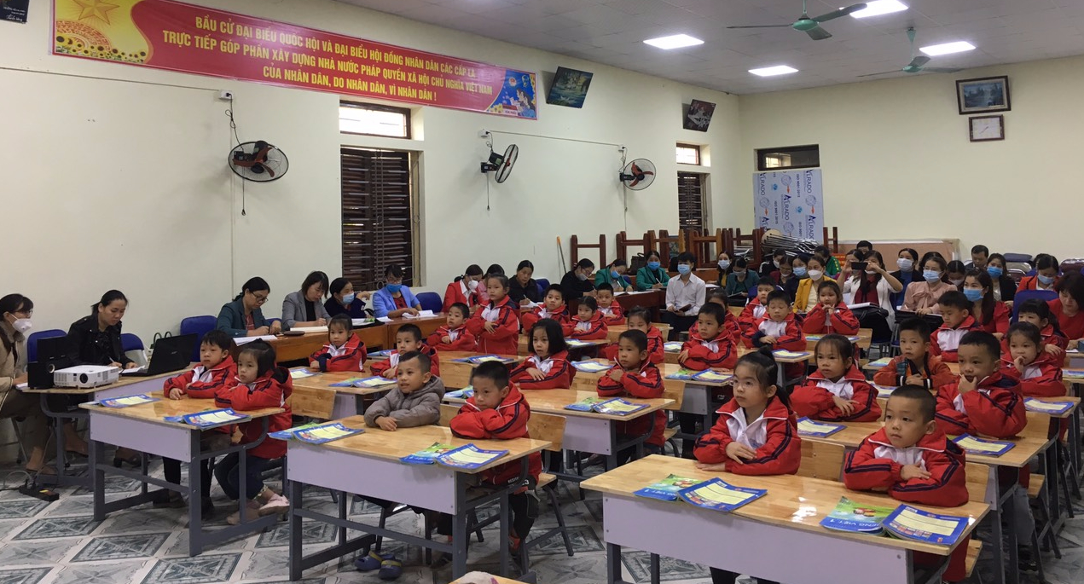
Các em học sinh chăm chú nghe tiết giảng
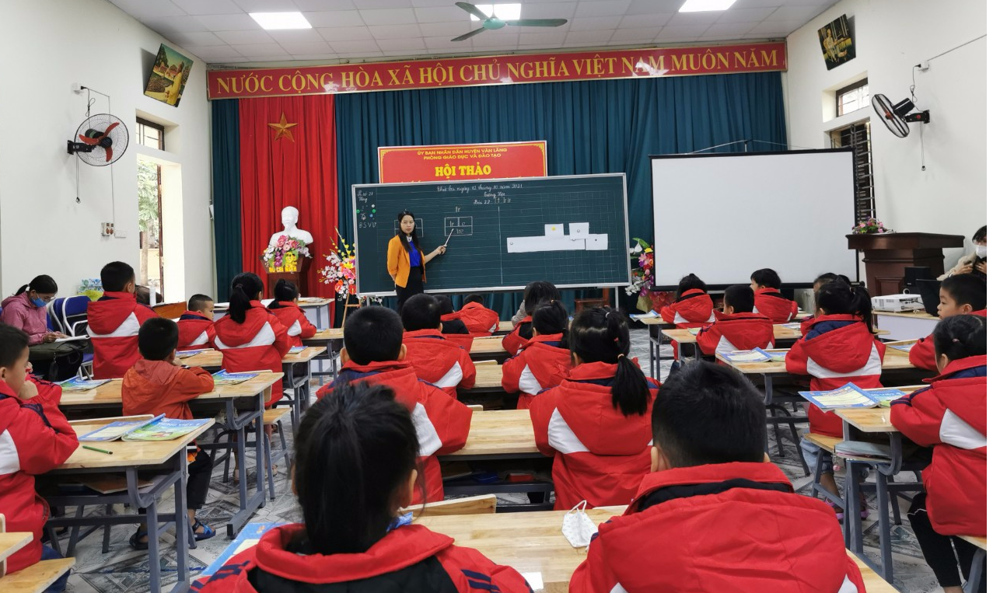
Tiết Tiếng Việt do đ/c Hoàng Thị Tuyên thể hiện.
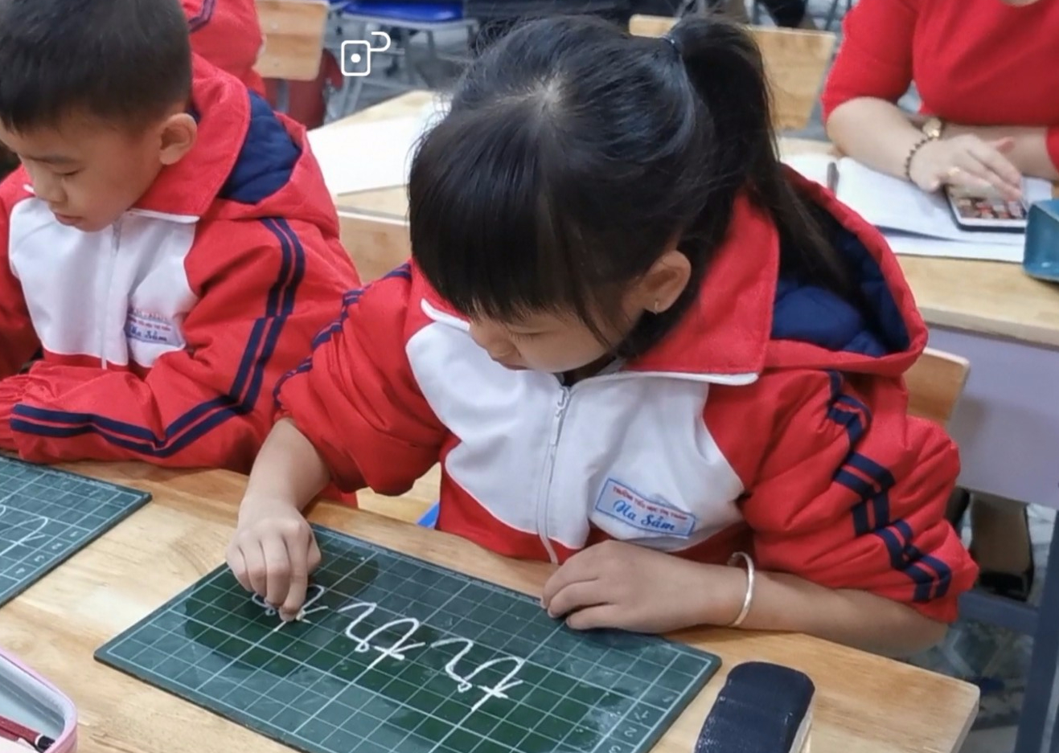
Các em học sinh luyện viết đúng chữ t, tr
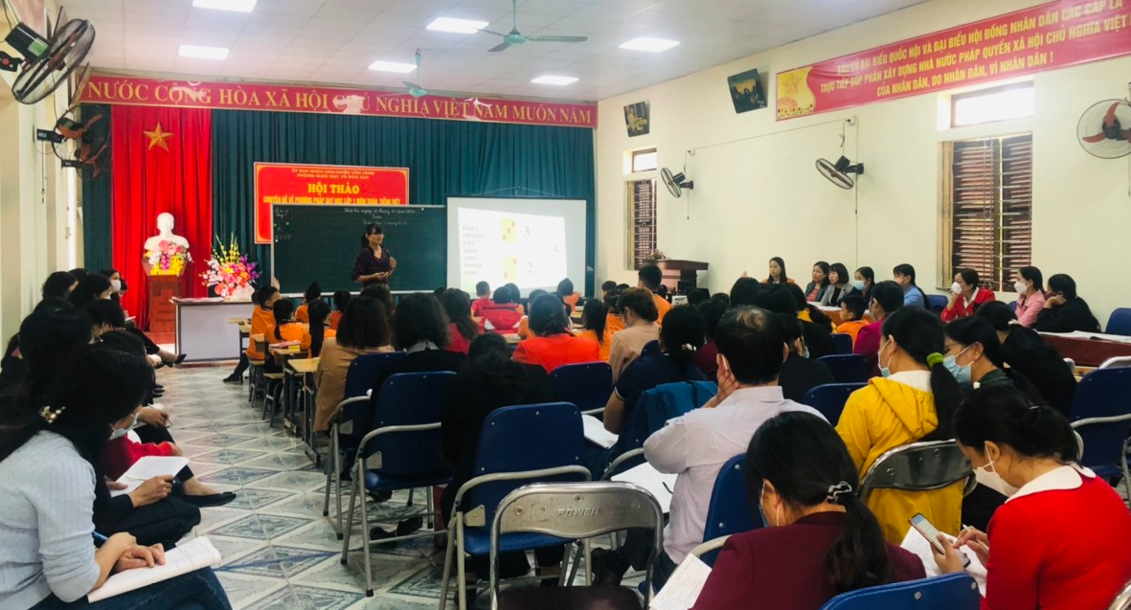Tiết Toán do đ/c Lê Hồng Nhung thể hiện.
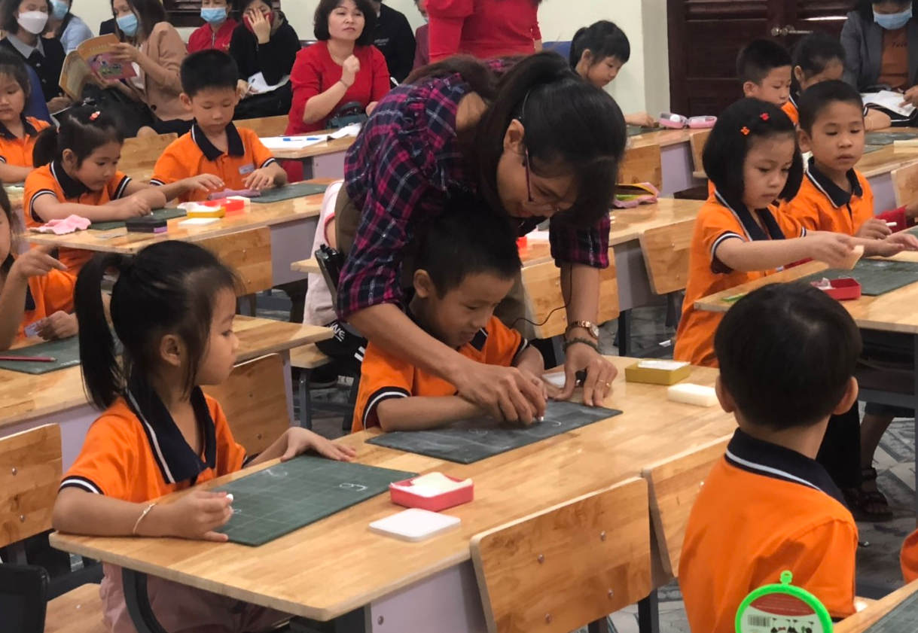
Giáo viên quan tâm đến từng học sinh.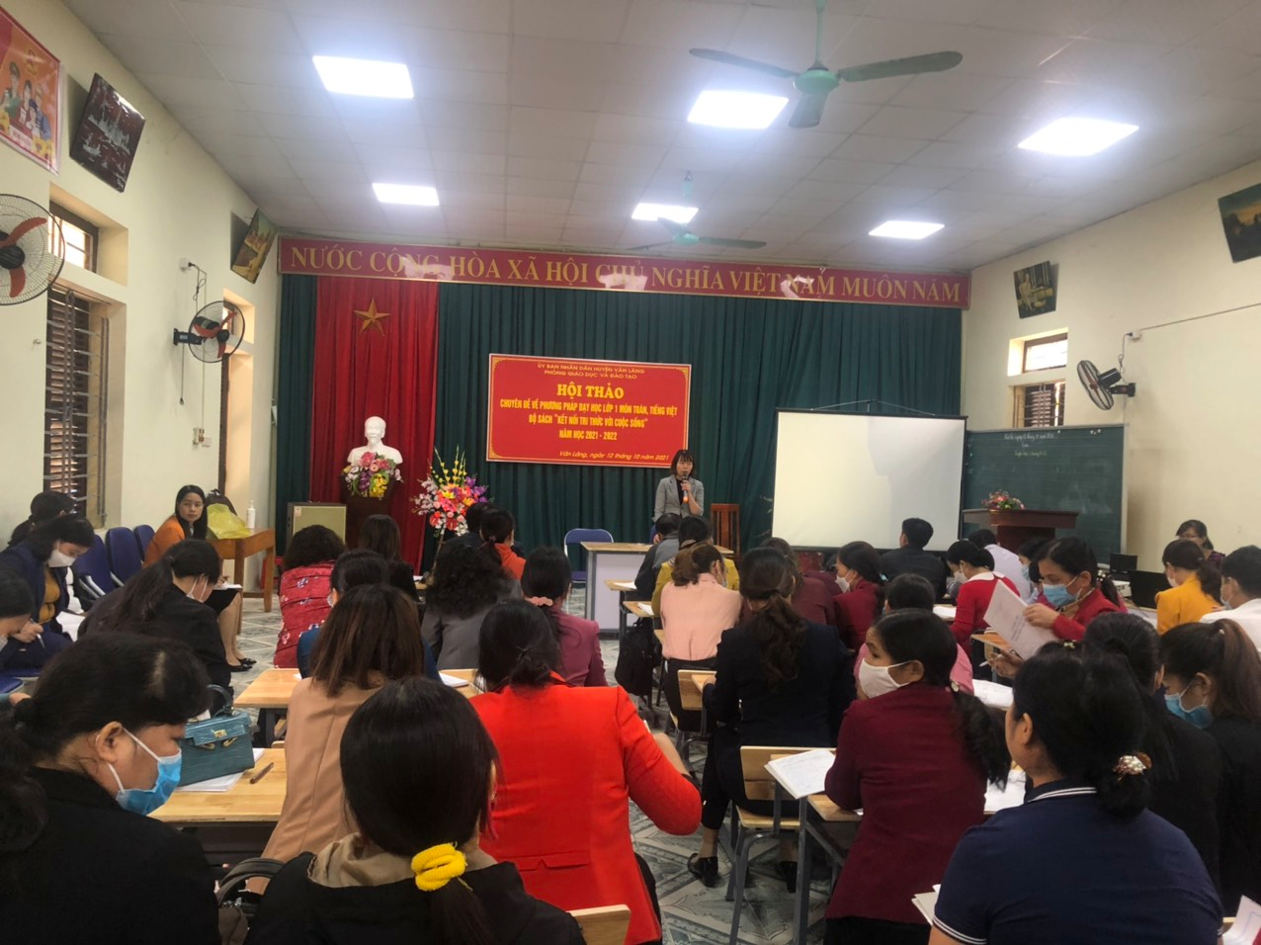 Sau 2 tiết dạy, các giáo viên trực tiếp dạy lớp 1 đã có những chia sẻ thẳng thắn của bản thân về những khó khăn khi thực hiện chương trình SGK mới. Qua đó, Phòng giáo và đào tạo huyện, BGH các nhà trường đã nắm bắt được những vấn đề khó khăn, những tâm tư nguyện vọng của giáo viên, từ đó đưa ra các giải pháp khắc phục cũng như động viên, khích lệ tinh thần của giáo viên để tiếp tục thực hiện tốt dạy học theo chương trình SGK mới.Thông qua chuyên đề, cả giáo viên dạy lẫn giáo viên dự giờ đã tích luỹ và rút ra cho bản thân mình những kinh nghiệm trong quá trình dạy học, từng bước có những điều chỉnh kịp thời trong việc tiếp cận nội dung dạy học, vận dụng các hình thức, phương pháp dạy học một cách chủ động và linh hoạt để góp phần nâng cao chất lượng giáo dục theo yêu cầu đổi mới giáo dục./.

